**ЛИХОРАДКА КУ («козий грипп»)**

***Лихорадка Ку***  – зоонозная инфекция с природной очаговостью, то есть источником заболевания являются животные, возбудитель – коксиела Бернетти (Coxiella burnetii). Человек чаще всего заражается от крупного [рогатого скота](http://humbio.ru/humbio/infect_har/00176ae5.htm), [овец](http://humbio.ru/humbio/transgenesis/x000cf67.htm) и [коз](http://humbio.ru/humbio/infect_har/0011d0ce.htm), реже – от [кошек](http://humbio.ru/humbio/ssb/0008f9e8.htm), [кроликов](http://humbio.ru/humbio/biochem/purines/x018fb51.htm) и [собак](http://humbio.ru/humbio/infect_har/000bb954.htm). Резервуаром возбудителя в природе являются более 60 видов мелких млекопитающих (преимущественно грызунов), около 50 видов птиц и более 70 видов клещей.

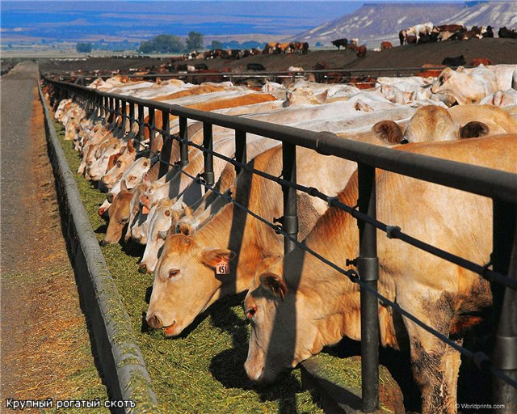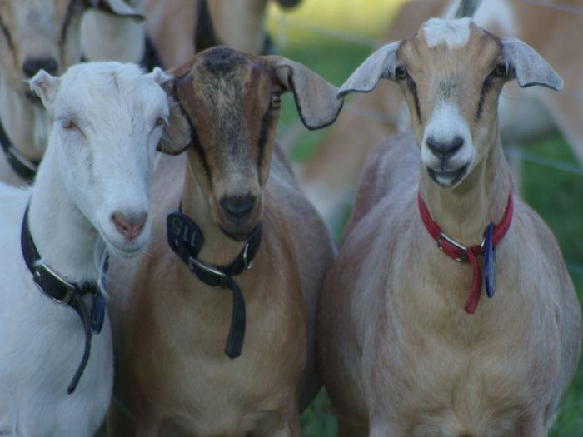

**Лихорадка Ку** распространена во многих странах мира. В Ростовской области эндемичными по Ку-лихорадке являются Сальский, Песчанокопский районы и г. Ростов-на-Дону, с активной циркуляцией возбудителей в природных очагах.

В организм человека возбудитель попадает разными путями: через дыхательные пути (аэрогенный), через рот (алиментарный), через руки, загрязненными околоплодными водами, плацентой и абортированными плодами больных животных (контактный), через укусы клещей (трансмиссивный). Преобладают аэрогенный и алиментарный пути передачи. Передачи инфекции от больного человека к здоровому не происходит.

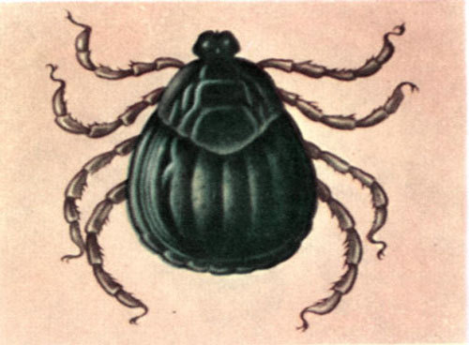

Инкубационный период при лихорадке Ку - от 3 до 32 дней. Во время эпидемических вспышек наиболее часто он колебался от 12 до 19 дней.

Почти всегда болезнь начинается остро с внезапного появления озноба, иногда потрясающего, температура быстро достигает 39-40°С. Появляются сильная разлитая головная боль, общая слабость, разбитость, бессонница, сухой кашель, боли в мышцах, особенно в пояснице, боли в суставах. Очень характерны болезненность при движении глазами, боли в глазных яблоках. У части больных бывают головокружение, тошнота и рвота.

С целью **профилактики заболевания у людей** рекомендуется: при уходе за больными лихорадкой Ку домашними животными, привлекать лиц, которые переболели этим заболеванием или были вакцинированы. При работе на животноводческих фермах в эндемичных по лихорадке Ку регионах использовать защитную одежду. Контингенты из групп риска (животноводы, рабочие мясокомбинатов, ветеринары, рабочие по обработке сырья животноводства и др.) должны вакцинироваться.

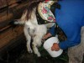

**ФБУЗ «Центр гигиены и эпидемиологии в Ростовской области»**